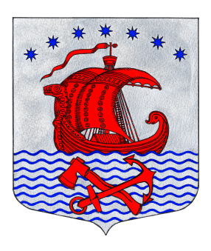
СОВЕТ ДЕПУТАТОВ
СВИРИЦКОГО СЕЛЬСКОГО ПОСЕЛЕНИЯ
ВОЛХОВСКОГО МУНИЦИПАЛЬНОГО РАЙОНА
ЛЕНИНГРАДСКОЙ ОБЛАСТИ
(пятого созыва)

РЕШЕНИЕ
от «16» сентября 2024 года №3

Об избрании депутата
Свирицкого сельского поселения Волховского муниципального района Ленинградской области
в Совет депутатов Волховского муниципального района
Ленинградской области

В соответствии со статьей 35 Федерального закона от 06.10.2003 №131-ФЗ «Об общих принципах организации местного самоуправления в Российской Федерации», руководствуясь Уставом Свирицкого сельского поселения Волховского муниципального района Ленинградской области, совет депутатов Свирицкого сельского поселения Волховского муниципального района Ленинградской области РЕШИЛ:
1. Избрать депутатом в состав совета депутатов Волховского муниципального района Ленинградской области Будко Анну Парфеновну.
2. Признать утратившим силу решение совета депутатов Свирицкого сельского поселения от 17.09.2019г. № 4 «Об избрании депутата в Совет депутатов Волховского муниципального района Ленинградской области».
3. Опубликовать настоящее решение в газете «Волховские огни» и разместить на официальном сайте Свирицкого сельского поселения в сети Интернет (svirica-adm.ru).
4. Настоящее решение вступает в силу с момента его принятия.
5. Направить настоящее решение в аппарат совета депутатов Волховского муниципального района Ленинградской области.

Глава
Свирицкого сельского поселения А.В. Куликов

